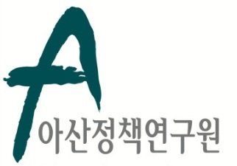 | 보 도 자 료 Press Release
 | 2016년 2월 2일 | 배포 후 바로 보도 가능합니다.
 | 총 3장 | 담당: 홍보실 윤정욱 전문원
 | 전화: 02-3701-7349 | 이메일: communications@asaninst.org

아산정책硏, 마크 피츠패트릭 핵비확산군축 전문가 초청 토론회 11일 개최
- “Asia’s Latent Nuclear Powers: Japan, South Korea, and Taiwan” 출간기념 -

아산정책연구원(원장 함재봉)은 2월 11일(목) 오후 2시 종로구 경희궁 1가길 소재 연구원에서 마크 피츠패트릭(Mark Fitzpatrick) 영국 국제전략문제연구소(IISS) 미국사무소 소장을 초청하여 출판 기념회를 겸한 토론회를 개최한다.

피츠패트릭 소장은 미 국무부에서 26년간 전문외교관으로 활동했으며, 국제전략문제연구소에서 비확산군축 담당 국장을 역임했다.

이번 토론회에서는 피츠패트릭 소장의 신간 ‘Asia’s Latent Nuclear Powers: Japan, South Korea, and Taiwan’을 주제로 논의한다. 저자는 이 책에서 핵 기술 확산 자체는 핵 억제 전략으로 막기에 역부족이기에, 향후 이 세 동북아 국가의 핵 헤징 전략은 미국의 핵비확산 전략에 부담이 될 것으로 전망한다.

*취재를 희망하는 언론인은 홍보실(communications@asaninst.org / 02-3701-7349)로 2월 4일(목) 오후 5시까지 신청해 주시기 바랍니다.
*회의는 영어로 진행되며, 통역이 제공되지 않는 점 양해를 구합니다.
*[참고 자료1] 마크 피츠패트릭 소장 약력 소개
*[참고 자료2] Asia’s Latent Nuclear Powers: Japan, South Korea, and Taiwan 책 소개
아산정책연구원 (원장 함재봉, www.asaninst.org)은 객관적이면서 수준 높은 공공정책 연구를 수행하는 독립적인 연구기관입니다. 한반도, 동아시아, 그리고 지구촌의 현안에 대한 깊이 있는 정책 대안을 제시하고, 국민과 정책결정자들이 합리적이고 공공의 복리를 극대화시킬 수 있는 정책을 선택하도록 돕는 싱크탱크의 역할을 지향합니다. 2008년 설립 이후 국내외 학술교류, 아산플래넘, 아산핵포럼과 같은 대규모 국제회의 개최, 《China’s Foreign Policy》, 《Japan in Crisis》, 《출구가 없다》, 《14호 수용소 탈출》, 《고아원 원장의 아들》《선거연구 시리즈 1,2,3》연구 서적 출간 등의 활발한 연구활동을 하고 있으며, 2014년 펜실베니아대 주관의 세계싱크탱크 랭킹 지역부문에서는 6위를 차지하였고, ‘세계 최고 국제회의’ 부문에도 국내 싱크탱크로는 유일하게 선정되었습니다. 최근에는 세계적 싱크탱크인 중국사회과학원이 발표한 '세계 100대 싱크탱크 순위'에서 한국의 민간 싱크탱크로는 유일하게 (91위) 선정되었습니다.

참고 자료1

마크 피츠패트릭(Mark Fitzpatrick) 소장 약력 소개


마크 피츠패트릭(Mark Fitzpatrick)
英 국제전략문제연구소 미국사무소 소장

마크 피츠패트릭은 영국 국제전략문제연구소 미국사무소의 소장이다. 그는 미 국무부에서 26년간 전문 외교관으로 활동 후, 2005년부터 영국 국제전략문제연구소에서 비확산군축 담당 국장을 역임했다. 그는 EU의 비확산 컨소시엄과 다보스포럼 화생방 무기 관련 글로벌 아젠다 위원회에서 위원으로 활동 중이다.

저술로는 Overcoming Pakistan’s Nuclear Dangers (2014); The Iranian Nuclear Crisis: Avoiding Worst-Case Outcomes (2008) 등이 있다. 그는 하버드대학교 케네디 공공정책대학원에서 공공정책학 석사 학위를 취득하였다.

참고 자료2

Asia’s Latent Nuclear Powers: Japan, South Korea, and Taiwan 책 소개

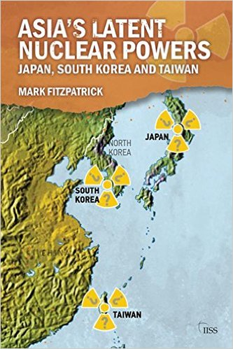

한국, 일본, 대만은 에너지 개발 차원에서의 원자력 발전이 고도로 활성화 되어있다. 이는 동시에 핵무기를 제작할 수 있는 기술 능력도 소유하고 있다는 것을 의미하기도 한다. 한국, 일본, 대만은 지금까지 핵무기 보유를 추구하기 보다는 미국의 확장억제 전략과 동맹국들에 대한 방위에 의존해 왔다. 저자는 미국의 이런 노력이 계속 신뢰할만한지 분석한다. 한때 핵무기 보유를 추진했던 한국, 일본과 대만이 안보 위협에 직면할 때 다시 핵무기 보유를 주장할 것으로 저자는 예상한다. 그리고 이 국가들이 핵무기 개발을 결심한다면 이에 필요한 기술력은 있는지, 제작 기간은 얼마나 걸릴지도 이 책에서 분석한다. 저자는 미국 정부의 핵 외교정책(nuclear diplomacy)이 복잡한 안보위협에 효과적으로 대처할 수 있도록 다양한 사전 대비책을 구사하는 3개 국가들의 ‘헤징’ 전략에 의해 도전을 받을 것으로 예상한다.

